0

3/10/2022

Bionexo

RESULTADO – TOMADA DE PREÇO

N° 2022139TP30195HMNSL

O Instituto de Gestão e Humanização – IGH, entidade de direito privado e

sem fins lucrativos, classificado como Organização Social, vem tornar

público o resultado da Tomada de Preços, com a finalidade de adquirir

bens, insumos e serviços para o HEMNSL - Hospital Est. Maternidade

Nossa Senhora de Lourdes, com endereço à Rua 230, Qd. 709, S/N, Setor

Nova Vila, Goiânia/GO, CEP: 74.640-210.

Bionexo do Brasil Ltda

Relatório emitido em 03/10/2022 07:49

Goiânia/GO, 03 de outubro de 2022.

**Comprador**

IGH - Maternidade Nossa Senhora De Lourdes (11.858.570/0005-67)

AV. PERIMETRAL, QUADRA 37 LOTE 74 - SETOR COIMBRA - GOIÂNIA, GO CEP: 74.530-026

**Relação de Itens (Confirmação)**

Pedido de Cotação : 242378325

COTAÇÃO Nº 30195 - MANUTENCAO PREDIAL - HEMNSL SETEMBRO 2022

Frete Próprio

Observações: \*PAGAMENTO: Somente a prazo e por meio de depósito em conta PJ do fornecedor.

\*

FRETE: Só serão aceitas propostas com frete CIF e para entrega no endereço: RUA 230 QUADRA 709

LOTE 11 - Setor Nova Vila, Goiânia/GO CEP: 74640-210, dia e horário especificado. \*CERTIDÕES: As

Certidões Municipal, Estadual de Goiás, Federal, FGTS e Trabalhista devem estar regulares desde a data

da emissão da proposta até a data do pagamento. \*REGULAMENTO: O processo de compras obedecerá

ao Regulamento de Compras do IGH, prevalecendo este em relação a estes termos em caso de

divergência.

Tipo de Cotação: Cotação Normal

Fornecedor : Todos os Fornecedores

Data de Confirmação : Todas

**Faturamento**

**Mínimo**

**Prazo de**

**Entrega**

**Validade da**

**Proposta**

**Condições de**

**Pagamento**

**Fornecedor**

**Frete Observações**

**Cirurgica Goiania Eireli**

GOIÂNIA - GO

Marcelo Simoes Gusmao - (62) 99161-4121

diretor@cirurgicagoiania.com.br

**[Mais informações](javascript: f_mais_info(237831))**

5

dias após

1

2

3

R$ 500,0000

R$ 150,0000

R$ 0,0000

23/09/2022

23/09/2022

23/09/2022

30 ddl

30 ddl

30 ddl

CIF

CIF

null

null

null

confirmação

**F A PEREIRA EIRELI**

APARECIDA DE GOIÂNIA - GO

Mega DistribuiÃ§Ã£o e RepresentaÃ§Ã£o -

(62) 32952540

2 dias após

confirmação

vendas.mega04@gmail.com

**[Mais informações](javascript: f_mais_info(219009))**

**FERRAGISTA AREIAO EIRELI**

GOIÂNIA - GO

Maria Salette Bastos - (62) 3285-2000

areiaofer@gmail.com

3

dias após

CIF

confirmação

**[Mais informações](javascript: f_mais_info(226111))**

**Programação**

**de Entrega**

**Preço**

**Unitário**

**Valor**

**Total**

**Produto**

**Código**

**Fabricante**

**Embalagem Fornecedor Comentário Justificativa**

**Quantidade**

**Usuário**

Danielly

Evelyn

Pereira Da

Cruz

PARAFUSADEIRA

DE IMPACTO

PARAFUSADEIRA

DE IMPACTO

18V - FREQ 60 63620

HZ - 110/220 V -

1

8V - FREQ 60

Cirurgica

Goiania Eireli

R$

403,6500

R$

403,6500

7

-

UND

null

-

1 Unidade

HZ - 110/220 V -

PROFILD -

2

B

26/09/2022

PROFILD

1

6:13

**Total**

**Parcial:**

R$

403,6500

1

.0

Total de Itens da Cotação: 10

Total de Itens Impressos: 1

**Programação**

**de Entrega**

**Preço**

**Unitário**

**Valor**

**Total**

**Produto**

**Código**

**Fabricante**

**Embalagem Fornecedor Comentário Justificativa**

**Quantidade**

**Usuário**

1

CANO PVC 3/4 40105

SOLDAVEL

BARRA 6

-

CANO PVC

SOLDAVEL 25

MM 3/4 COR

1

F A PEREIRA

EIRELI

null

-

R$

22,0000

10 Barra

R$

220,0000

Danielly

Evelyn

Pereira Da

https://bionexo.bionexo.com/jsp/RelatPDC/relat\_adjudica.jsp

1/2

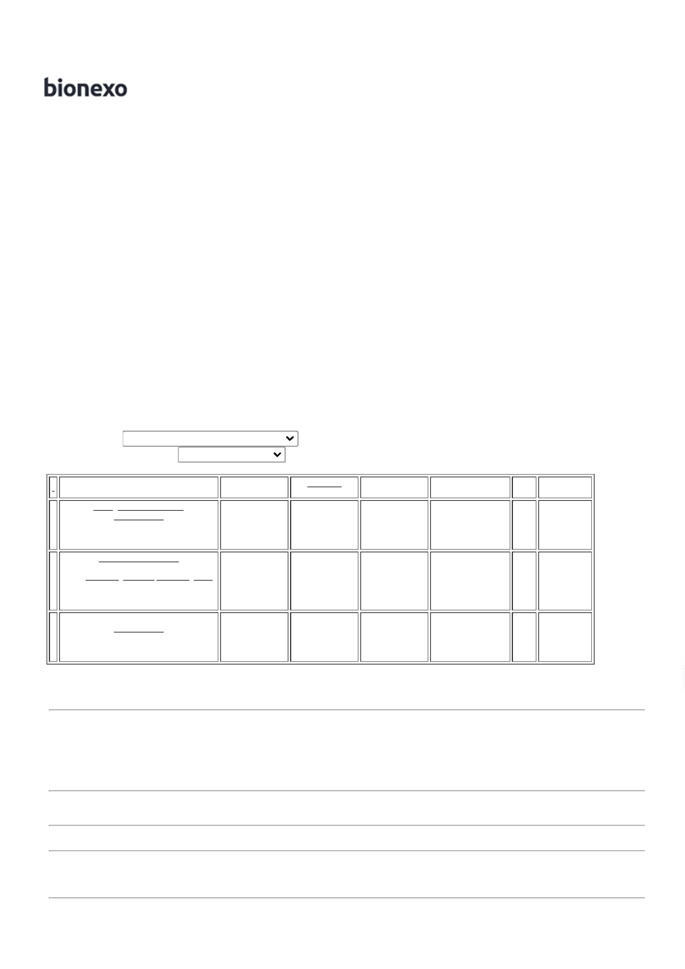

0

3/10/2022

Bionexo

METROS -

METROS

MARROM BARRA

6 METROS -

Cruz

KRONA - KRONA

26/09/2022

1

6:13

CANTONEIRA

MAO FRANCESA

EM ACO 30CM

COR BRANCA

REFORCADA -

ACO MAIS - ACO

MAIS

Danielly

Evelyn

Pereira Da

Cruz

CANTONEIRA

MAO FRANCESA

EM ACO 30CM 40108

COR BRANCA -

UNIDADE

F A PEREIRA

EIRELI

R$

14,0000

R$

70,0000

2

3

9

-

-

-

1

1

1

null

null

null

-

-

-

5 Unidade

10 Unidade

2 Balde

26/09/2022

16:13

Danielly

Evelyn

Pereira Da

Cruz

CHUVEIRO

ELETRICO TIPO

DUCHA 220W

LORENZETTI -

LORENZETTI -

LORENZETTI

CHUVEIRO

COMPATIVEL

COM DR 220 V -

UNIDADE

F A PEREIRA

EIRELI

R$

36,0000

R$

360,0000

40166

62848

2

6/09/2022

16:13

Danielly

Evelyn

Pereira Da

Cruz

TINTA ESMALTE

SINTETICO

MARTELADO

CINZA ESCURO

TINTA ESMALTE

SINTETICO

MARTELADO

CINZA ESCURO

F A PEREIRA

EIRELI

R$

135,0000

R$

270,0000

3

,6L - MAZA -

MAZA

3,6L

26/09/2022

1

6:13

TUBO PVC 40MM

C/ 06M -

ESGOTO -> C/

BARRA DE 06

METROS MARCA

DE REFERENCIA:

AMANCO OU

Danielly

Evelyn

Pereira Da

Cruz

TUBO DE PVC

PARA ESGOTO

40 MM BARRA

DE 6 METROS -

KRONA - KRONA

KRONA 30

METROS DE

CANO

F A PEREIRA

EIRELI

R$

6,0000

R$

180,0000

1

0

6063

-

1

-

30 Metros

26/09/2022

1

6:13

TIGRE - METROS

**Total**

**Parcial:**

R$

5

7.0

1.100,0000

Total de Itens da Cotação: 10

Total de Itens Impressos: 5

**Programação**

**de Entrega**

**Preço**

**Unitário**

**Valor**

**Total**

**Produto**

**Código**

**Fabricante**

**Embalagem Fornecedor Comentário Justificativa**

**Quantidade**

**Usuário**

Danielly

Evelyn

Pereira Da

Cruz

DISCO DE

CORTE 7'' INOX

REDESCOR -

DIVERSOS -

DIVERSOS

DISCO DE

CORTE PARA

ACO

FERRAGISTA

AREIAO

EIRELI

R$

6,0000

R$

60,0000

4

8

51505

-

-

DIVERSOS

null

null

-

-

10 Unidade

INOXIDAVEL 7

26/09/2022

1

6:13

SACO DE

ARGAMASSA

USO INTERNO E

EXTERNO 20KG

Danielly

Evelyn

Pereira Da

Cruz

ARGAMASSA AC

II SACO 20KG -

DIVERSOS

FERRAGISTA

AREIAO

EIRELI

R$

29,0000

R$

290,0000

6611

UNIDADE

10 Saco

-

> SACO

CONTENDO 20

KG. NA COR

CINZA - SACO

2

6/09/2022

16:13

**Total**

**Parcial:**

R$

350,0000

2

7

0.0

8.0

Total de Itens da Cotação: 10

Total de Itens Impressos: 2

**Total**

**Geral:**

R$

1.853,6500

Clique [aqui](javascript:chama_completo(242378325)) para geração de relatório completo com quebra de página

https://bionexo.bionexo.com/jsp/RelatPDC/relat\_adjudica.jsp

2/2

